5. Haldis Moe, f. i Ø. Aker 2. juni 1887, d. 15. juni 1888.

6. Eilif Moe, f. smst. 28. februar 1889, h.r.advokat, g. 18. mars 1915 m. Louise Augusta Bauck Lindeman, f. 27. april 1887. 3. barn.

7. Hroar Moe, f. 21. desember 1893, agent, g. 17. november 1917 m. Yvonne

Fredrikke Tybring Gedde, f. 13. juli 1895.2 barn.

VIII. 4. Johannes Henrik Berg Castberg er født i Bynesset 4. mars 1861 og døde i Seattle, Wash., 27. juni 1907. Tok medhjelpereksamen 1880. Cand. pharm. 1883. Hadde derefter ansettelse ved forskjellige apotek blandt annet i Vadsø, Bergen og Christiania. Utvandret sommeren 1889 til Amerika med D/S "Thingvalla" på den minneverdige tur da det en halv dagsreise fra Halifax støtte på

søsterskibet ,Geiserll, som sank og 98 passasjerer druknet. Kjøpte eget apotek i Colorado Springs, men solgte det og satte sine penger i sølvminer. Da disse blev tapt, tok han stilling som farmasøit i Longmont, Colorado. 1902 nedsatte han sig som apoteker i Seattle, men solgte apoteket igjen i 1905 og kjøpte aksjer i Alaska jernbanekompani, hvor han fikk ansettelse som sekretær for direksjonen.

Med en fremskreden mavekreft reiste han 1907 hjem til Norge på et 14 dagers besøk og døde kort efter sin tilbakekomst til Seattle efter en mislykket operasjon.

18. januar 1893 blev han gift med Martha Paulsen, f. 9. november 1870. 1 datter

IX. Margareth Helen Jeanette Castberg er født i Colorado Springs 3. mars

1894.Hun blev gift i Seattle 20. juli 1917 med „the insurance broker"

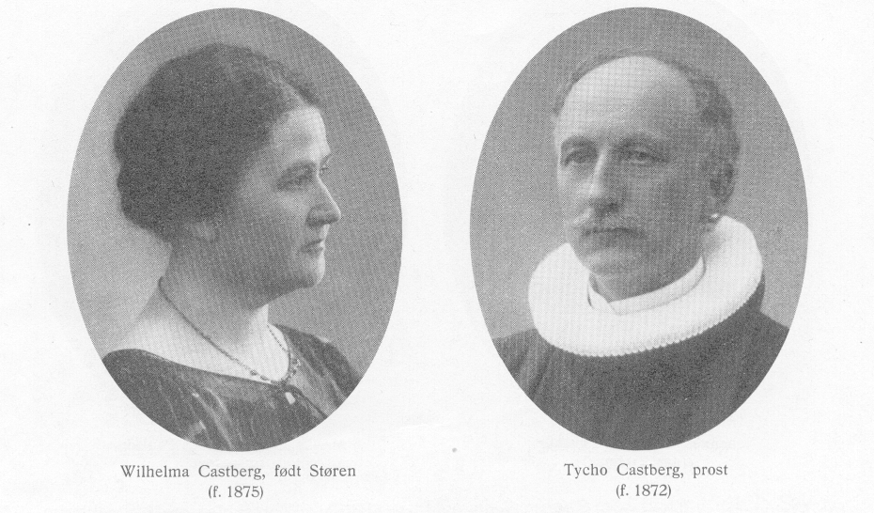
Merle Wilson Denny, født smst. 1. februar 1891 og sønn av kapitalist Arthur Wilson Denny (1859-19 1 9) og Catherine Orr, født 1866. Skilt 1927. 2 barn:

1. Martha Jean Denny, f. 19. juli 1920. 2. Breiyster Castberg Denny, f. ca. 1921.

VIII. 5. Carl Ludvig Castberg er født i Verdalen 26. desember 1862 og døde i Trondhjem 20. februar 1884. Forretningsmann. Ugift.

VIII. 6. Tycho (V) Castberg er født i Strinda 4. mai 1872. Student 1891. Cand. theol. 1897. Vernepliktig sekondløitnant ved Trondhjems Linjebataljon, senere

ved Alta Kretskompani. Personellkapellan i Meldalen 1898. Sjømannsprest i i New York 1902. Var 1902 representant for den norske kirke ved „Den norske Synodes" årsmøte i Minneapolis og i 1903 på dens „jubelsynode" i Decorah. Overvar 1908 et stort kirkemøte i Chicago. Satte i gang misjonsarbeide for sjømenn i Sydney i 1909. Vikarierte som tredjeprest ved Grønland menighet i Christiania 1911 og blev samme år konstituert sogneprest til Strinda. Fast utnevnt 1918. Var representant for nordmenn i Amerika ved universitetets 100-års jubileum i 1911. Prost i Strinda prosti 1919. Prest ved Rotvold sinnssykeasyl 1913-21 og ved Brøset spedalske stiftelse 1921--25. Har vært medlem av vergeråd og skolestyre, hvis formann han har vært siden 1912. Møtte 1928 som den norske sjømannsmisjons representant ved innvielsen av den nye sjømannskirke i New York. Formann i Trondhjems krets av Norges fredsforening og medlem av prestenes verdensfredsforening. Var foreningens representant ved et internasjonalt geistlig fredsmøte i Antwerpen

' Møblene delvis nedarvet fra kaptein Aage Stabell på Bromstad.

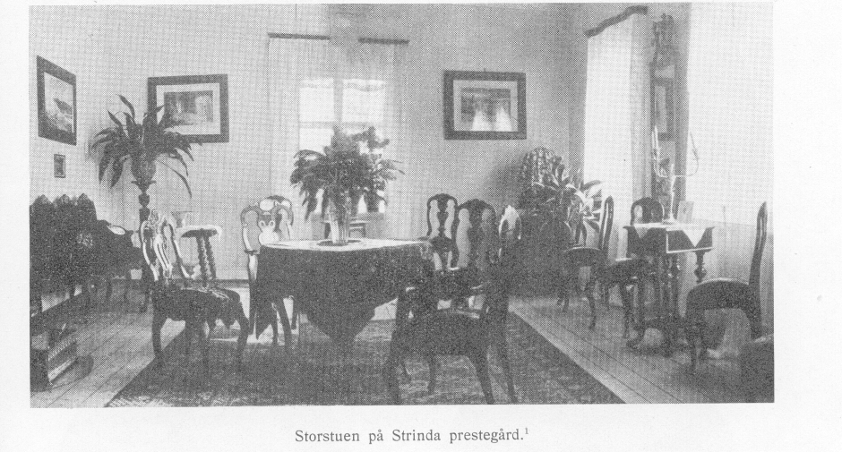
1928. Formann i Trondhjems krets av sjømannsmisjonen og siden 1928 i Nidaros Fredslag og medlem av styret i Norges Fredsforening.

Gift 10. august 1899 i Meldalen med Wilhelma Marie Støren, født i Trysil 23. juli 1875 og datter av sogneprest Abraham Wilhelm Støren (1829-1910) og Lagertha Johanne Dircks (1835-96). 10 barn

IX. 1. Tycho (VI) Didrik Støren Castberg er født i Meldalen 16. juni 1900. Student 1919. Studerte 1 år ved høiskolen i Stuttgart og tok diplomeksamen som arkitekt ved høiskolen i Trondhjem 1924. Efter å ha arbeidet i Tromsø til høsten

1926, gjennemgikk han 1926---27 et praktisk kursus for arkitekter i Oslo. Reiste 1927 til Canada, hvor han arbeidet som arkitekt i Montreal til 1930, da han nedsatte sig som praktiserende arkitekt i Trondhjem.

Gift 16. april 1927 i Trondhjems domkirke med Gudrun Sophie Støren, født i Hamar 28. november 1905 og datter av kjøpmann Sigurd Støren (1868---1919) og Marie Nilsen, født 1885. 2 barn

X. 1. Laila Wencke Wilhelma Marie Støren Castberg er født i Montreal 19. oktober 1929.

X. 2. Tycho (VII) Støren Castberg er født i Strinda 31. mai 1934.

IX. 2. Kaare Castberg er født i Meldalen 7. august 1901 og døde i New York 14. juli 1902.

IX. 3. Wilhelm Støren Castberg er født i New York 10. desember 1902. Student

1921. Cand. theol. 1927. Sogneprest til Vega 1927.Konstituert prost i Sør

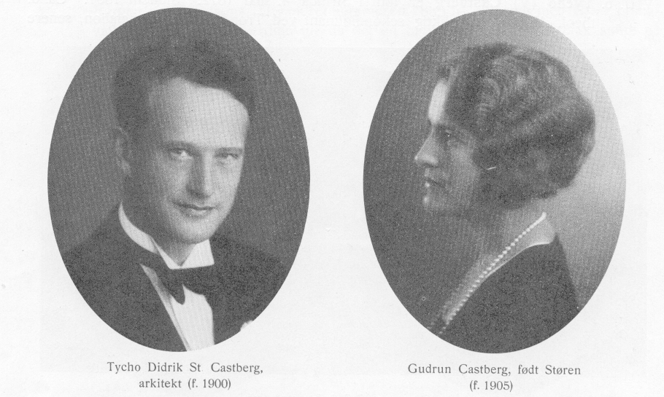
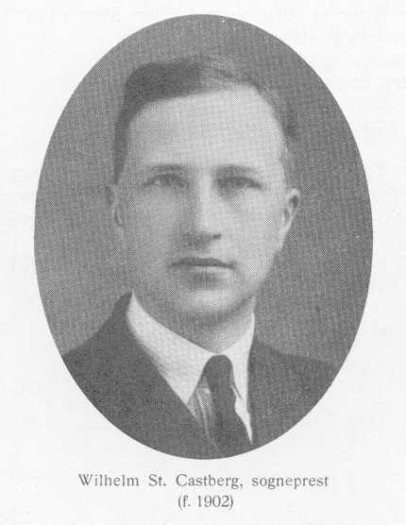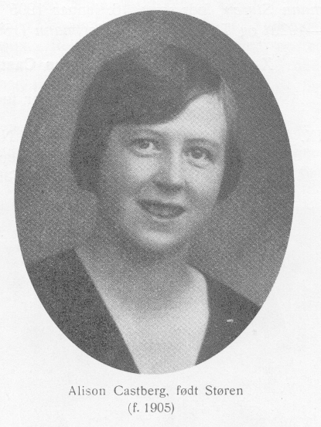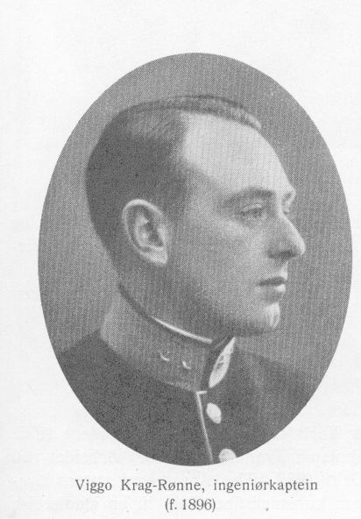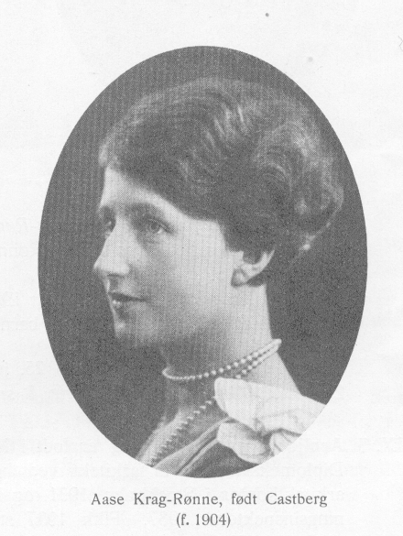
Helgeland prosti 1. juli 1938. Gift i Meldalen 7. juli 1928 med Alison Laura Hartmann Støren, født stust. 16. januar 1905 og datter av distriktslæge Eilert Støren (1860 -1929) og Thora Augusta Hammann (1862--1936). 2 barn:

X. 1. Tora Wilhelma Støren Castberg er født i Vega 24. desember 1930.

X. 2. Kåre Støren Castberg er født stust. 9. juni 1935.

IX. 4. Aase Støren Castberg er født i New York 16. juli 1904. Student 1924. Gjennemgikk et 2-årig kursus i barnepleie i New York 1926-28. Privatsekretær hos en høiskoleprofessor 1927. Gift 14. september 1929 i Trondhjems domkirke

med ingeniørkaptein Viggo Krag-Rønne, født i Trondhjem 1. august 1896 og sønn av kontorchef Harald Krag-Rønne, født 1861 og Josephine Christine Andersen, født 1865.

Viggo Krag-Rønne blev student 1916, officer 1919. Premierløitnant i Ingeniørvåbenet 1921. Kaptein 1932. 2 barn:

1. Karin Krag-Rønne, f. i Oslo 25. juni 1931. 2. Harald Castberg Krag-Rønne, F. stust. 17. juni 1935.

I X. 5. Arnljot Støren Castberg er født i New York 4. oktober 1906. Student 1925. Diplomeksamen som arkitekt ved høiskolen i Trondhjem 1930. Arbeidet ved arkitektkontor i Stockholm 1931 og i Oslo 1932-37. Ansatt ved statens bygningsinspektorat 1937. Fikk 1937 statens kunstnerstipendium til en studiereise til Paris. Ugift.

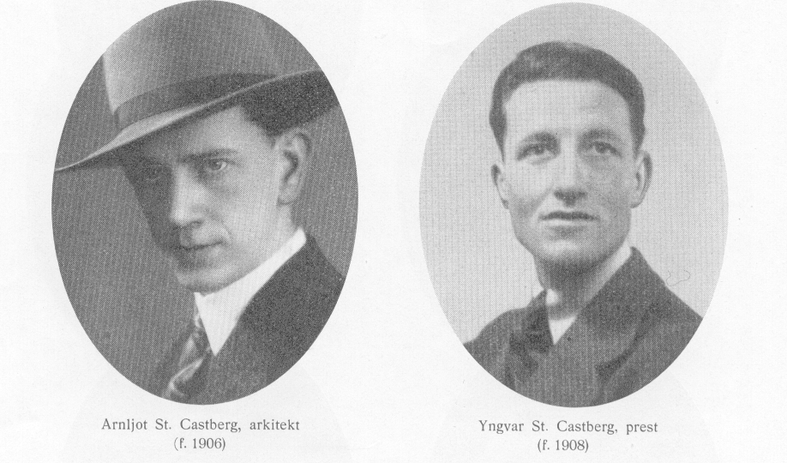
I X. 6. Yngvar Støren Castberg er født i New York 2, januar 1908. Student 1926. Cand. theol. 1931. Var vikar-assistent ved Sjømannskirken i London 1932. Har fra 1934 vært „teologisk medarbeider" i sjømannsmisjonen først 10 måneder i Rouen, deretter 2 måneder i Bordeaux. Reiste høsten 1935 for sjømannsmisjonen i Trøndelag. Var deretter assistent 1/2 år i Rotterdam. Ordinert i Trondhjems domkirke juni 1936. Blev 1936 hjelpeprest i sjømannsmisjonen og har senere arbeidet i Le Havre. Ugift.

IX. 7. Knut Støren Castberg er født i Strinda 25. mars 1912. Student 1932. Gjennemgikk deretter Støp landbruksskole og Norges Landbrukshøiskole, hvor han

tok gartnereksamen 1938. Reiste i april 1938 til Berlin for å utdanne sig videre som anleggsgartner.

I X. 8. Odd Støren Castberg er født i Strinda 24. mai 1913. Tvilling med etterfølgende. Student 1933. Studerer medisin.

I X. 9. Gerd Støren Castberg er født i Strinda 24. mai 1913. Student 1932. Elev av Oslo Kunst- og Håndverksskole 1933-34. Ansatt som tegneri møbelforretning i Oslo 1934, i Stockholm 1936 og igjen i Oslo fra 1937. Gift i Oslo 2. oktober 1937 med kjøpmann Ragnar Christoffer Støren, født i Hamar 26.

Februar 1912.Han er bror av Gudrun Støren (se IX. 1. s. 58).

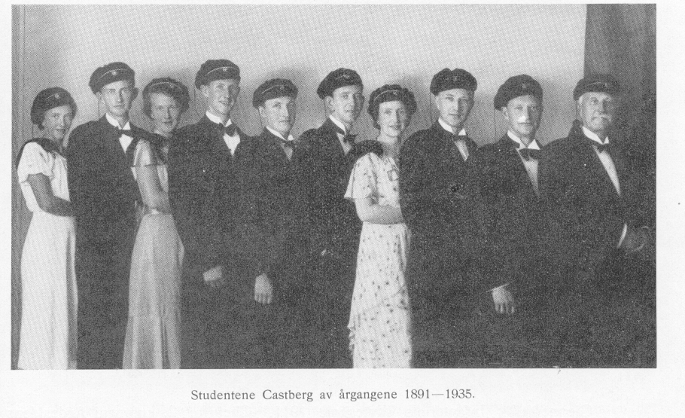
IX. 10. Sonja Støren Castberg er født i Strinda 26. september 1914. Student
1935. Studerer fiIologi.

VIII. 7. Aage Staben Castberg er født i Strinda 15. juli 1874. Student 1893. Premierløitnant i Christiansandske Infanteribrigade 1898. Surnumeraer i brigaden og premierløitnant ved H. M. Kongens norske Garde 1900. Kaptein i armeen og chef for Lofoten kretskompani 1902. Gjennemgikk den gymnastiske Centralskole 1902-04. Kvartermester ved Telemarken Linjebataljon 1905. Chef for 1. kompani av Vesterålen Infanteriregiment nr. 8 i 1911.

Gjennemgikk Infanteriets skyteskole 1911. Chef for 2. kompani Agdesidens Infanteriregiment nr. 7 i 1915. Deltok som elev i det første pionerkursus for infanteriofficerer 1916. Chef for 9. kompani av Telemarkens Infanteriregiment nr. 3 i 1921 og senere samme år for 6. kompani av samme regiment. Adjutant hos H. M. Kongen 1918---21. R. D. O. 1920. Tok avskjed som fastlønnet officer fra 1. januar 1930 og blev samtidig utnevnt til major i infanteriets landvern.

I 1914 utgav han „Infanteriangrepet" til hjelp ved underbefalets opøvelse til pelotonchefer og i 1917 „Den lille Krig".

Var 1911-18 formann i Striens krets av Norges Forsvarsforening. Har siden 1. august 1919 vært gymnastikklærer ved Oslo Katedralskole. Innehaver av Håkon VIIs jubileumsmedalje 1930.

Gift i Skien 12. juni 1902 med Berna Christiane Larsen, født stust. 23. november 1876 og død i Oslo 6. april 1938. Hun var datter av overrettssakfører Gustav Marius Larsen (1844-1927) og Gaspara Elisabeth Cathrine Torstenson (1843-1927).

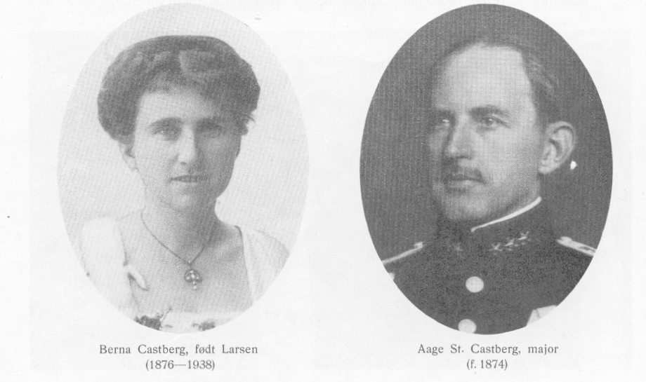
Den 21. januar 1938 brakk Berna Castberg høire lårhals og blev liggende på sykehus i 2'/2 måned. Da helbredelsen var nær og forberedelser allerede tatt til hennes hjemkomst, fikk hun plutselig en blodpropp som gikk til hjernen og gjorde henne bevisstløs. Og etter få timer ebbet livet stille ut. Hun blev bisatt i det nye krematorium 9. april 1938.

Berna Castberg var et i enhver henseende særdeles vel utrustet menneske. Med utmerkelse til sine teoretiske eksamener forbandt hun allsidige praktiske anlegg, som i høi grad satte preg på hennes liv. Hun hadde en sterk fantasi og utpregede litterære interesser. Hun var til det siste en flittig tilhører ved universitetets forelesninger

over litterære og fiIosofiske emner. Hennes hjelpsomhet var enestående. Enten det gjaldt å opsette et juridisk dokument, pleie en syk eller innrede en bolig for en bekjent - alltid kastet hun sig inn i opgaven med en sjelden energi og selvopofrelse. „Det verdifulle, særpregede, dyktige og ufortrødne menneske" kaller en av hennes venner henne. Hun elsket naturen og kunde henfalle i henrykkelse over et vakkert landskap og glemme kulde og frost over beskuelsen av en tindrende stjernehimmel. En nær venn skriver således ved hennes død: „Men her rev døden bort en som levde i harmoni med livet - som elsket dets undere og dets skjønnhet med en - jeg kan nesten si -- religiøs ærefrykt og så på det med lys optimisme."

I dagspressen leverte hun gjerne innlegg om litterære og andre emner som hadde grepet hennes sinn. Hun var således en ivrig forsvarer for Tysklands sak etter den behandling det fikk etter verdenskrigen.

Betatt av budskapet om Bjørnstjerne Bjørnsons død skrev hun følgende dikt, som stod å lese på første side i Morgenbladet den dag, hans båre kom til Christiania

` Møblene er behandlet i Harry Fett: Benk og Stol.

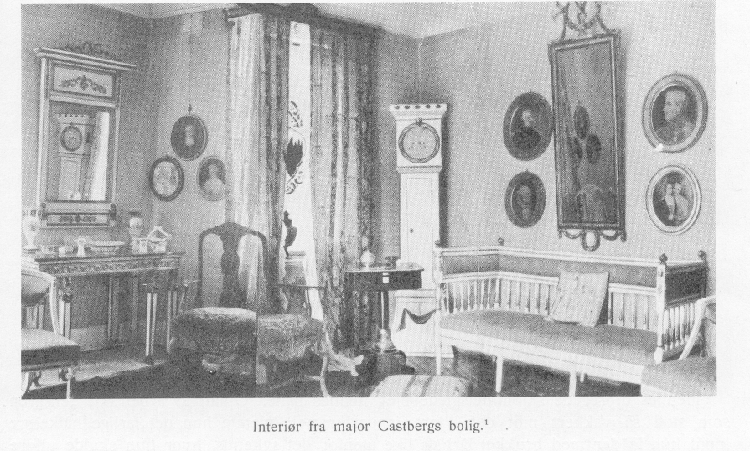
Stille speider et folk i sorg ut fra de høie fjelde Flaget, som vaier fra hytte og borg Toner det ud: Her er landesorg! Folket fra fædrenejorden speider med taarer mod fjorden

Nu vender ørnen for sidste gang hjem til de høie Tjelde brudt er hans vinge! - Saa saar en klang toner fra tusinders fædrelandssang! Savnet sig vemodsfyldt sænker, lægger sindet i henker.

Nu er det sked! - Du er rukket frem over de høie fjelde! Folket, det vet, Du fandt døren paa klem! Hele Din gjerning beredte Dit hjem. Omplantet blev Du hist oven, maegtigste træ udi skoven!

Undret det Dig, kvad Du fik for syn over de høie Fjelde? Mødtes Din aand av almagts lyn, som glimtvis Du apet i jordesyn? Fandt Du et fortsat virke i universets kirke?

Hennes utpregede skjønnhetsglede blev hennes bane. Optatt av å betrakte „en gren som stod så vakkert mot den klare januarhimmel" glemte hun det farlige hålkeføre inntil hun lå der med brukket lårhals like utenfor det sykehus, hvor hun skulde utføre en kjærlighetsgjerning ved å tilse en syk barndomsvenninde. 1 datter:

IX. Gaspara Elisabeth Cathrine (Ra) Castberg er født i Skien 14. desember 1904. Student 1924. Opholdt sig derefter 1 år i Salzburg og 1 år i Paris for å utdanne sig i sprog. Gift i Garnisonskirken i Oslo 28. september 1929 med dr. phil. Egbert Ernst Georg Loigny von Heyden-Nerfken, født i Hamburg 2. desember 1897 og sønn av oberstløitnant, kammerherre Georg Wilhelm Egbert von Heyden, født 1864 og Johanne Dorothea Frieda Rittscher (1875--1927).

Egbert von Heyden deltok i verdenskrigen dels på østfronten i Rumenien og dels på vestfronten, til slutt som fenrik ved Uhlanregiment nr. 9. Efter fredsslutningen studerte han kjemi ved universitetet i Gøttingen, hvor han blev cand. chem. 1925, avla statseksamen 1926 og tok doktorgraden 1928. Var ansatt ved I. G. Farbenindustrie - Agfa - i Berlin 1929 og ved Zucherforschungsinstitut 1931.

Ansatt ved sukkerfabrikk i Wismar 1932 til 1937.Studerte med stipendium ved

Institut Fur Mineraloele- und Br'aunkolenforschung 1937-38. Fra 1. april 1938
ansatt ved Deutsche Erdoelgesellschaft A/S, Berlin. U. b.
VIII. 8. Sophie Castberg er født i Buviken 31. august 1875. Efter avsluttet skolegang

var hun i pensjon i Christiansfeld i Schleswig fra 1888 til 1890. Gift i Gamle
Akers kirke 13. oktober 1899 med biskop Johan Nicolai Støren, født i Trysil
22. juli 1871 og sønn av sogneprest Abraham Wilhelm Støren (1829-19It?t
og Lagertha Johanne Dircks (1835-96).

Johan Støren blev student 1889 med prae ceteris. Vernepliktig sekondløitnullt i Trondhjemske Infanteribrigade 1890. Cand. theol. 1895. Personellkapellan i Meldalen 1896. Fikk 1898 et av universitetets videnskapelige stipendier og opholdt sig 2 semestre ved universitetene i Halle, Berlin og Tübingen for å

studere systematisk teologi. Konstituert sogneprest til Brønø 1899. Vikarierte som residerende kapellan i Øvre Stjørdalen 1901 og blev konstituert sogneprent til Skjerstad samme år. Sjømannsprest i Leith 1902. Betjente 1905 en tiri Londons sjømannsmisjonsstasjon. Residerende kapellan i Biri 1908. Sogneprest

til Tønset 1913.Prost i Nordre Østerdalens prosti 1915. Biskop i håloga

-

lands bispedømme 1918 og i Nidaros bispedømme 1928. RI St. O. 1932.

Har både som prest og som biskop tatt viksom del i det frivillige kristelige arbeide. Har offisielt representert Den norske kirke ved en rekke konferansen og kirkejubileer i utlandet.

Han har oversatt flere bøker av den amerikanske prest dr. Miner. U. h

VIII. 9. Ragnvald Castberg er født t Borsen 16 september 1876 og døde Trondhjem 2. Februar 189(}

VIII. 10. Trygve Castberg er født i Trondhjem 22. september 1878 ug døde i Surra dalen 21. januar 1882.

- slekten Castberg

